Nama : Adhimas Dwi Putra

Kelas : TI-23-PA2

Npm : 232310004

Matkul : Lab.Desain&Analisis Algoritma

Github : https://github.com/AdhimasDwi/Desain_Analisis_Algoritma

1.

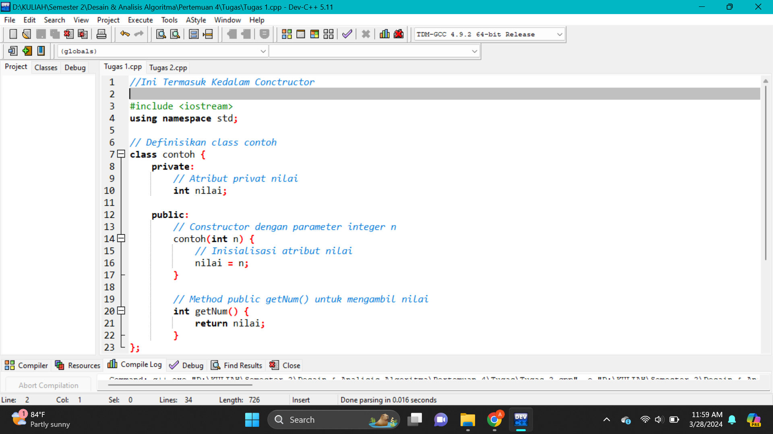

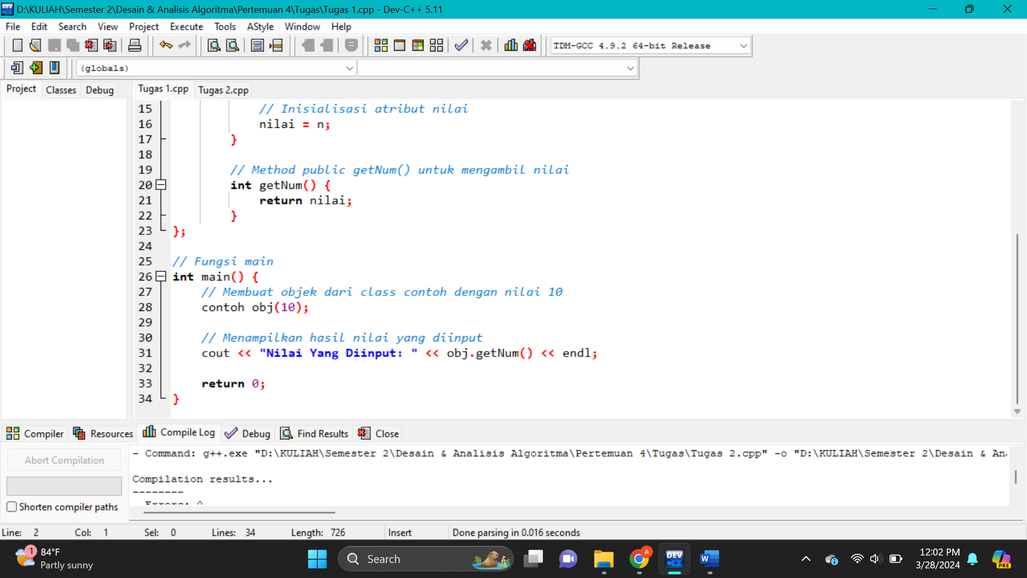

2.

